МАТЕРИЈАЛ ЗА УЧЕНИКЕ 8.Р. КОЈИ РАДЕ ПО ИОП-у

1.Пажљиво прочитај и препиши текст:

У Другом светском рату нацисти су починили огроман број ратних злочина.Нарочито су од њихових злочина страдали Јевреји.Нацисти су Јевреје убијали у концентрационим логорима – логорима смрти међу којима су најпознатији Аушвиц,Дахау,Матхаузен...Нацистима је за злочине суђено на Нирнбершком процесу.Погром који су извршили над Јеврејима називамо холокаустом.У Израелу постоји меморијални центар посвећен жртвама холокауста под именом Јад Вашем.

2.На основу текста који си преписао(ла) покушај да одговориш на следећа питања:
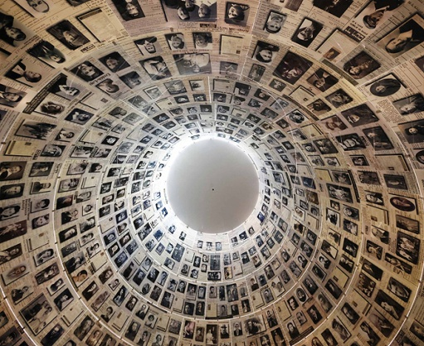
1.На слици је меморијални центар посвећен жртвама холокауста у Израелу.
Како се зове тај центар?

2.Који су најпознатији логори смрти и чему су они служили?

Име и презиме:
Разред и одељење:

